|  |
| --- |
|  |
| 상세 기획서 |
|  |
| 오브젝트 상세 기획 |

**한국산업기술대학교 게임공학과**

2018 April 4

저자: 김나단

문서 버전 관리

|  |  |  |  |
| --- | --- | --- | --- |
| 버전 | 수정 내용 | 수정자 | 수정 날짜 |
| 1.0.0 | 초안 작성  기존 오브젝트 크기 재 설정  만년필 오브젝트 추가 | 김나단 | 18-04-04 |
|  |  |  |  |
|  |  |  |  |
|  |  |  |  |
|  |  |  |  |
|  |  |  |  |
|  |  |  |  |
|  |  |  |  |
|  |  |  |  |
|  |  |  |  |

목차

목차

개요 3

1. 문서 컨셉 3

2. 가정 사항 3

블루 팀 오브젝트 4

레드 팀 오브젝트 5

참고 자료 6

1. 출처 6

# 개요

## 문서 컨셉

1. 본 문서는 인 게임에서 사용할 오브젝트의 크기 및 형태를 작성하여 모델링을 원활하게 할 수 있도록 하는 데에 의의를 둔다.
2. 인 게임에서 사용할 오브젝트를 Scale하지 않고 사용할 수 있도록 기획한다.
3. 모델러의 기존 모델을 적극 활용할 수 있는 방향으로 작성한다.

## 가정 사항

1. 작성 단위는 기존과 동일하다.
2. 오브젝트는 진형에 따라 컨셉을 잡고 작성한다.
3. 진형은 좌측을 블루 팀, 우측을 레드 팀으로 가정한다.
4. 사용한 자료는 외부에서 가져온 사진 및 수정한 사진에 대해서만 출처를 작성한다.
5. 직접 제작한 자료에 대해서는 출처를 작성하지 않는다.

# 블루 팀 오브젝트

## 연필

1. 긴 연필
   1. 길이: 20cm / 83 단위
   2. 지름: 3.6cm / 15단위
2. 짧은 연필
   1. 길이: 12cm / 50단위
   2. 지름: 3.6cm / 15단위
3. 사용 위치

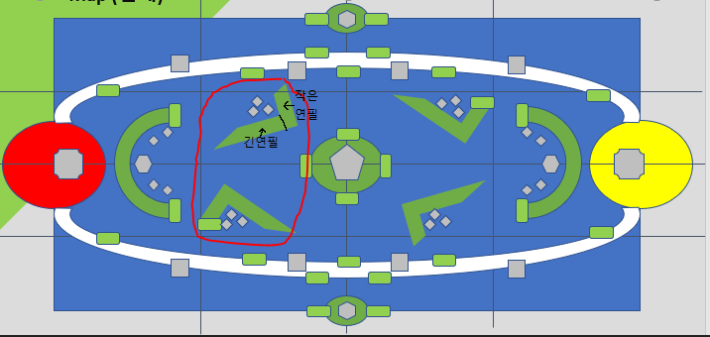

## 종이 컵

1. 크기
   1. 입구 지름: 6.24cm / 26단위
   2. 바닥 지름: 5.28cm / 22단위
   3. 높이: 7cm / 29단위
2. 사용 위치

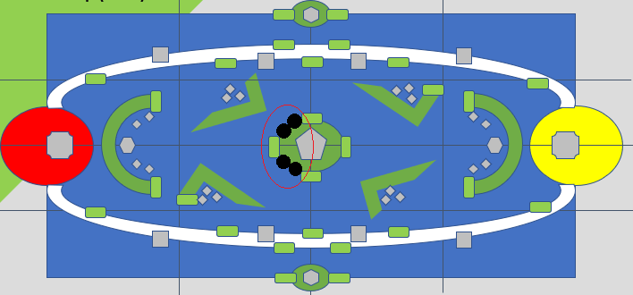

# 레드 팀 오브젝트

## 만년필

1. 본체
   1. 길이: 20cm / 83단위
   2. 지름: 3.6cm / 15단위
2. 뚜껑
   1. 길이: 12cm / 50단위
   2. 지름: 3.84cm / 16 단위
3. 형태
   1. 컨셉 이미지

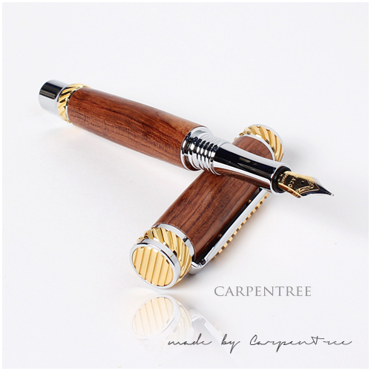

그림1: 몽블랑 만년필

* 1. 상세 형태(만년필 본체)

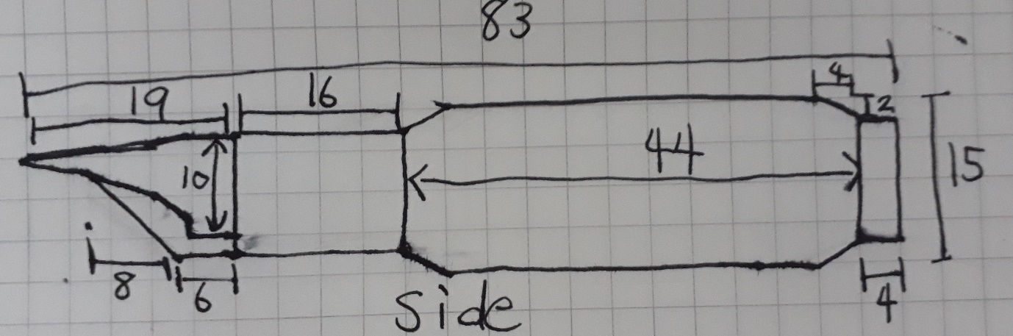

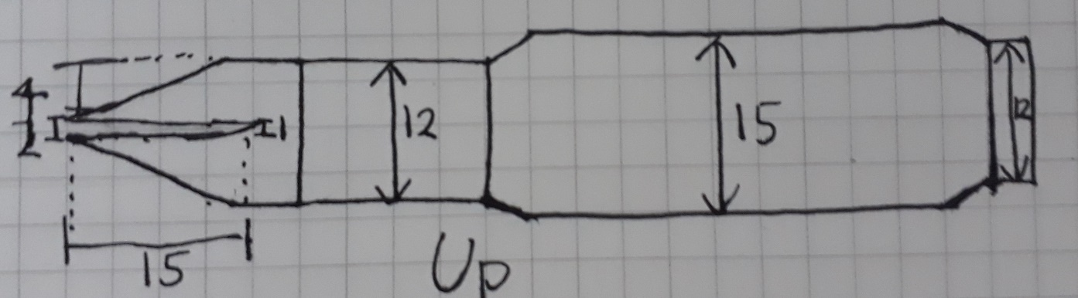

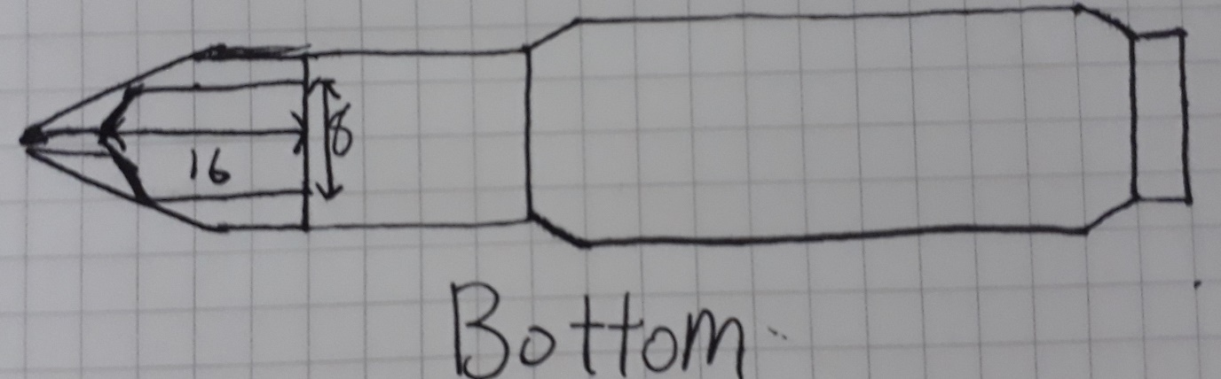

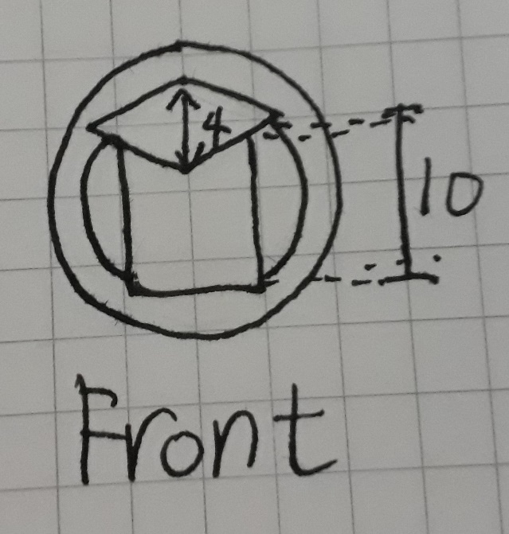 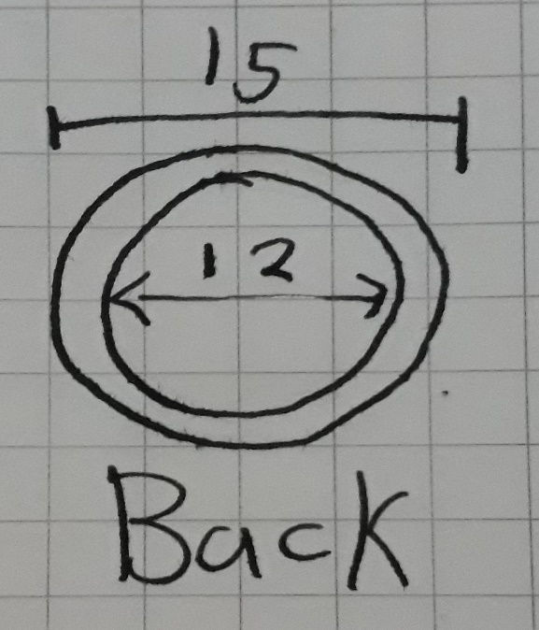

* 1. 상세 형태(만년필 뚜껑)

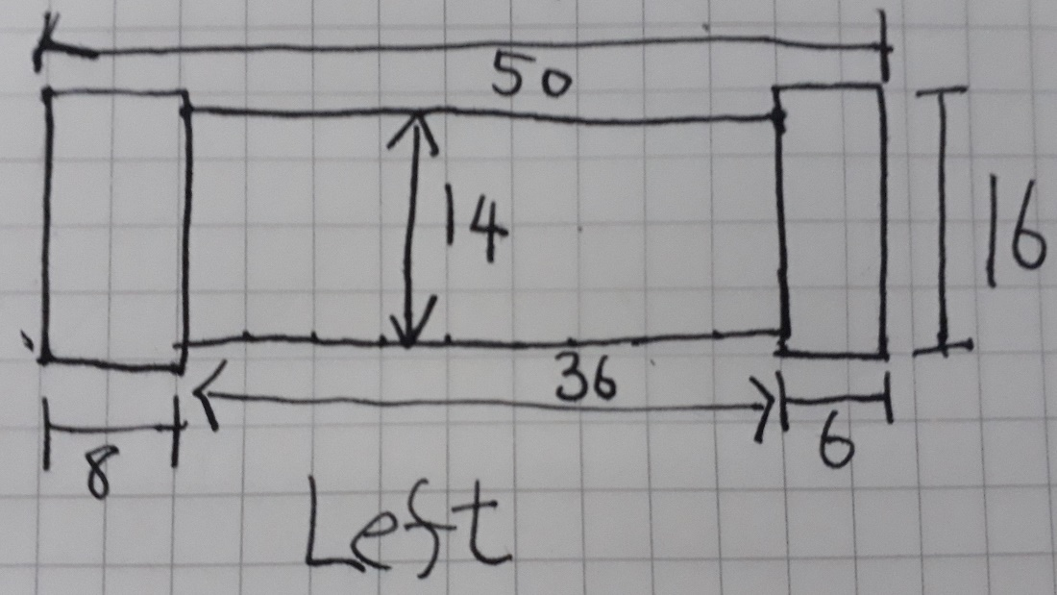

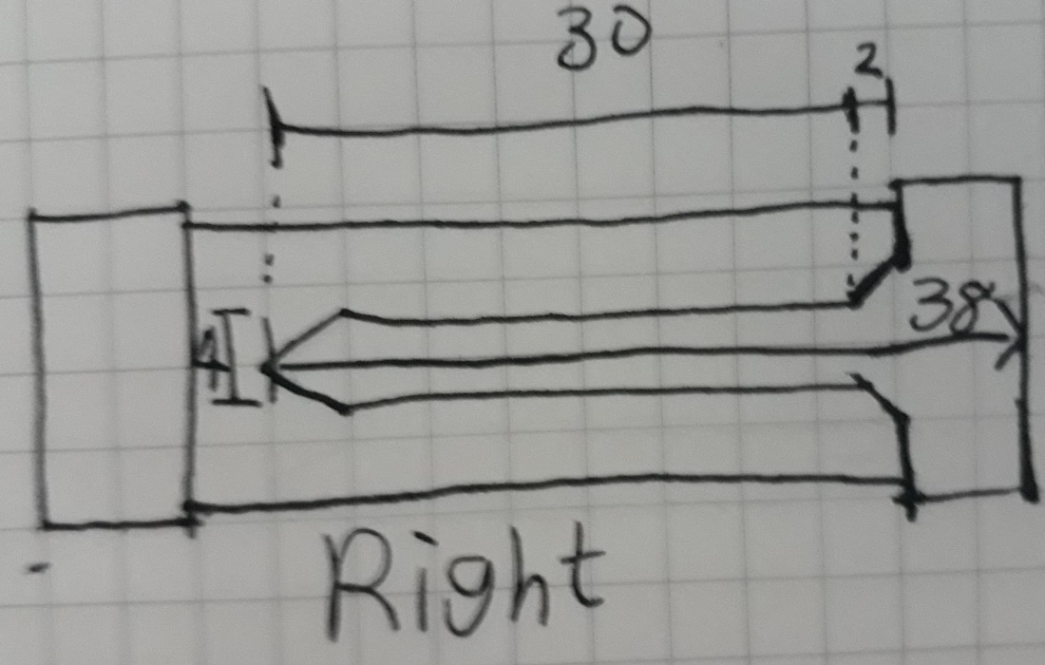

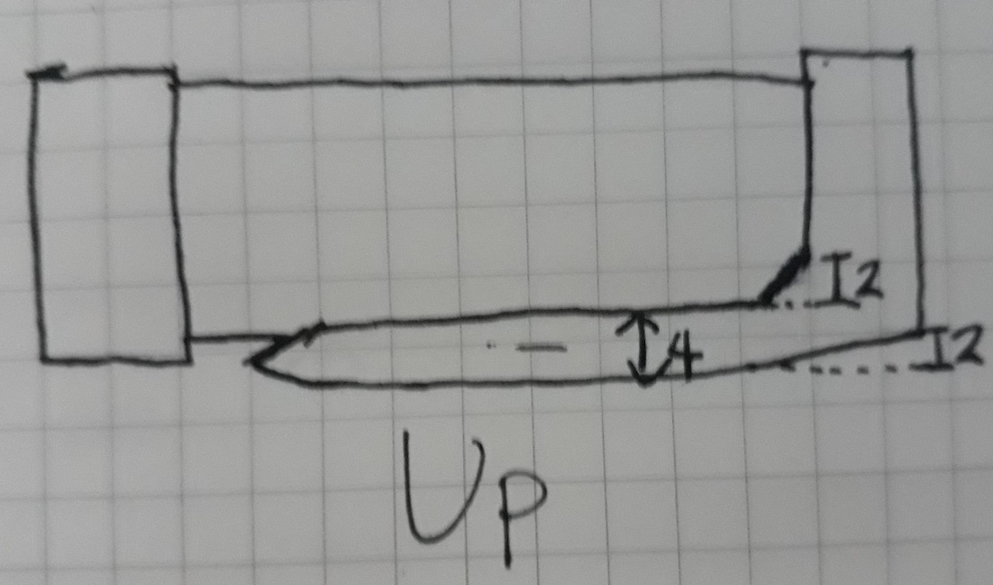

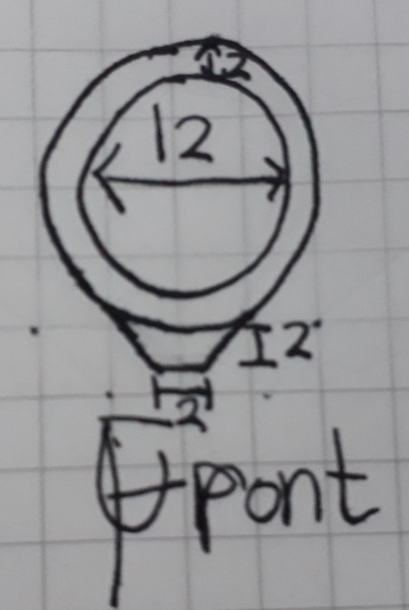

1. 사용 위치

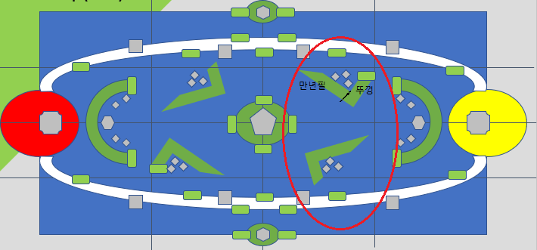

## 주사위

1. 크기
   1. 길이: 6cm / 25단위
2. 사용 위치

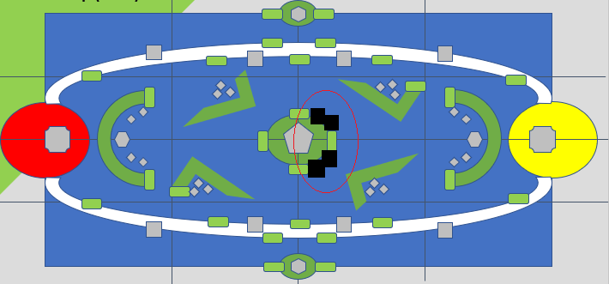

# 참고 자료

## 출처

1. 그림1: 몽블랑 만년필

<http://www.carpentree.co.kr/shop/goods/goods_view.php?&goodsno=203>